Radio- und Fernsehverordnung (RTVV),
Anhang 1 und Anhang 2

Eröffnung des Vernehmlassungsverfahrens

Frage zu Anhang 1, Ziffer 4.1
Kommerzielle Lokalradio, Buchstaben e und f

Die Frage betrifft das Versorgungsgebiet Arc Jurassien und das Versorgungsgebiet Biel/Bienne

Stellungnahme eingereicht durch: Name des Kantons bzw. des Verbands, der Organisation etc.:

Wer zu dieser Frage Stellung nimmt, sendet das ausgefüllten Formular per E-Mail im Word-Format an rtvg@bakom.admin.ch

Variante 1: Orientierung an den neuen Grundsätzen
Im Arc Jurassien wird nicht ein Versorgungsgebiet vorgesehen, sondern das Gebiet wird in zwei eigenständige Versorgungsgebiete aufgeteilt: in ein Versorgungsgebiet Neuenburg für ein Lokalradio mit Leistungsauftrag und Abgabenanteil und in ein Versorgungsgebiet Jura für ein Lokalradio mit Leistungsauftrag und Abgabenanteil.
Das Versorgungsgebiet Biel/Bienne für ein Lokalradio mit Leistungsauftrag und Abgabenanteil wird neu um die Verwaltungsregion Berner Jura erweitert:
Region | Versorgungsgebiet
Neuenburg | Kanton Neuenburg
Jura | Kanton Jura
Biel/Bienne  Auflage: | Kanton Bern: Verwaltungsregion Seeland und Verwaltungsregion Berner Jura  Der Veranstalter wird mit der Konzession verpflichtet, je ein deutsch- und ein französischsprachiges Programm zu verbreiten.

Versorgungsgebiet Neuenburg:
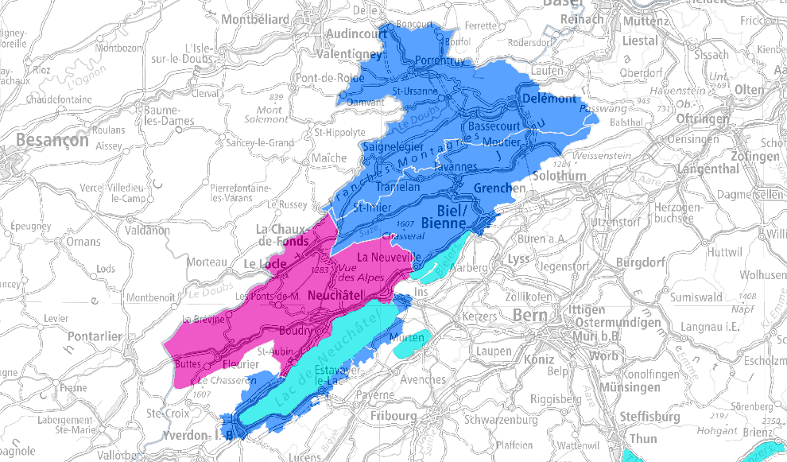
Neues Versorgungsgebiet: pink markiert. blau: wird gestrichen > vgl. Versorgungsgebiet Jura bzw. Biel/Bienne.
Versorgungsgebiet Jura:
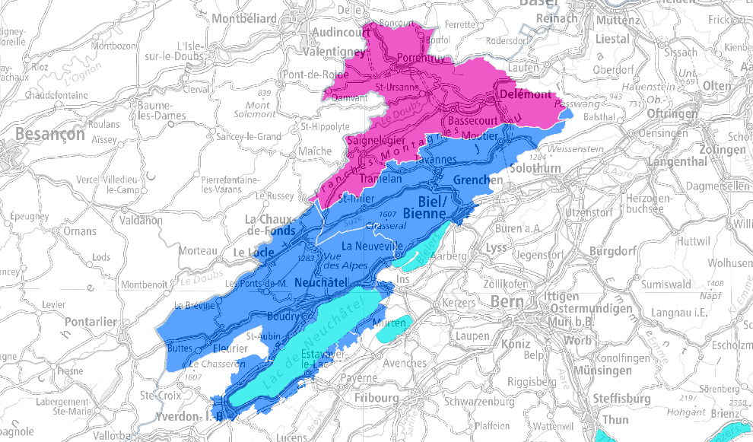
Neues Versorgungsgebiet: pink markiert. blau: wird gestrichen > vgl. Versorgungsgebiet Neuenburg bzw.
Biel/Bienne
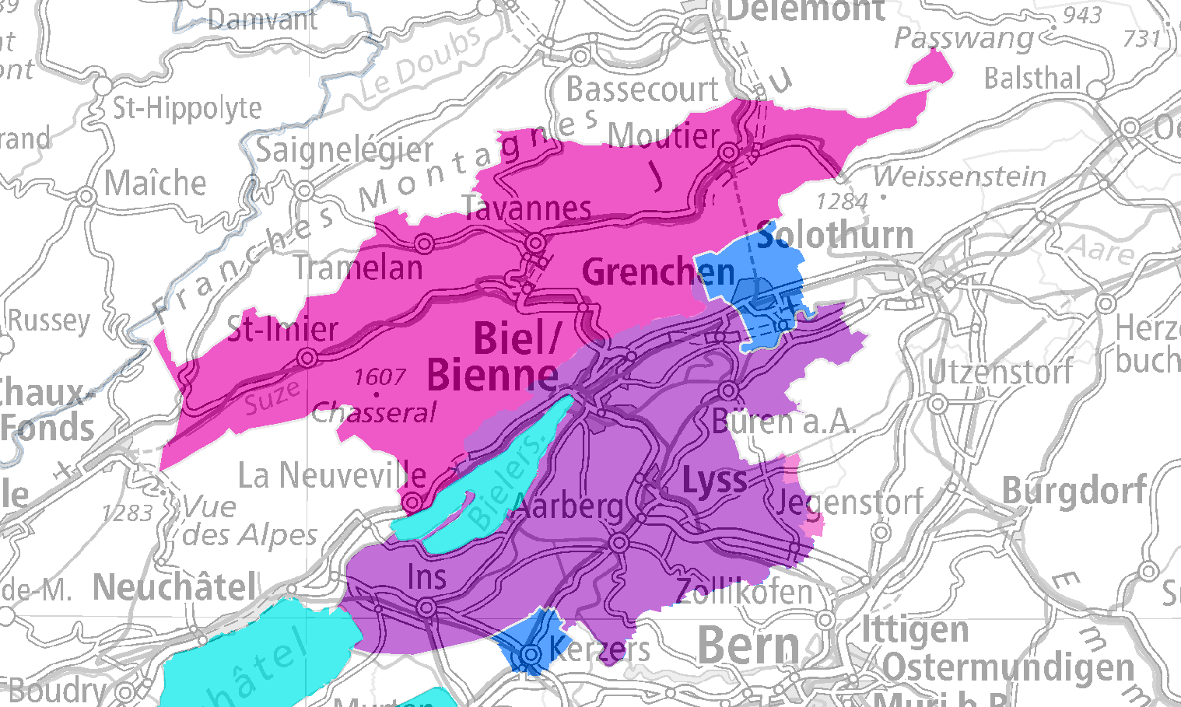
Versorgungsgebiet Biel/Bienne:
Neues Versorgungsgebiet: violett (bisher) plus pink (Erweiterung) markiert. blau: wird gestrichen.

Variante 2: Orientierung am Bestehenden (Verordnungsentwurf)
Bei den kommerziellen Lokalradios orientiert sich der Verordnungsentwurf unter Buchstabe e und f an den heute bestehenden Versorgungsgebieten. Im Versorgungsgebiet Arc Jurassien wird neu allerdings die Auflage gestrichen, wonach das konzessionierte Radio täglich für die drei Regionen Kanton Neuenburg, Kanton Jura sowie den Berner Jura Informationsleistungen zu erbringen hat, die sich auf die politischen, wirtschaftlichen und kulturellen Besonderheiten dieser Teilgebiete beziehen.
Solche «Programmfenster» sieht die RTVV in keinem Versorgungsgebiet mehr vor. Der Auftrag eines Konzessionärs, einer Konzessionärin bezieht sich immer auf alle Teile des definierten Versorgungsgebiets.
 | Region | Versorgungsgebiet
e. | Arc Jurassien | Kanton Neuenburg  Kanton Jura  Kanton Bern: Verwaltungsregion Berner Jura
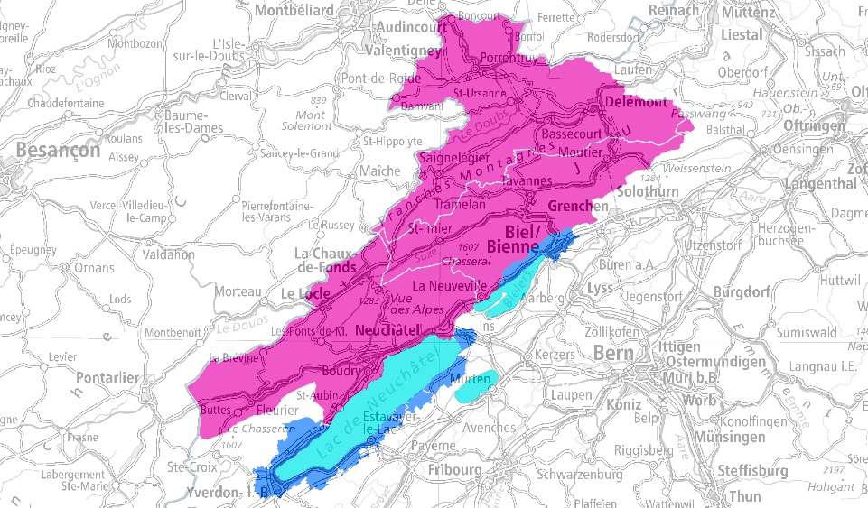
Neues Versorgungsgebiet: pink markiert. blau: wird gestrichen.

 | Region | Versorgungsgebiet
f. | Biel/Bienne | Kanton Bern: Verwaltungsregion Seeland
 | Auflage: | Der Veranstalter wird mit der Konzession verpflichtet, je ein deutsch- und ein französischsprachiges Programm zu verbreiten.
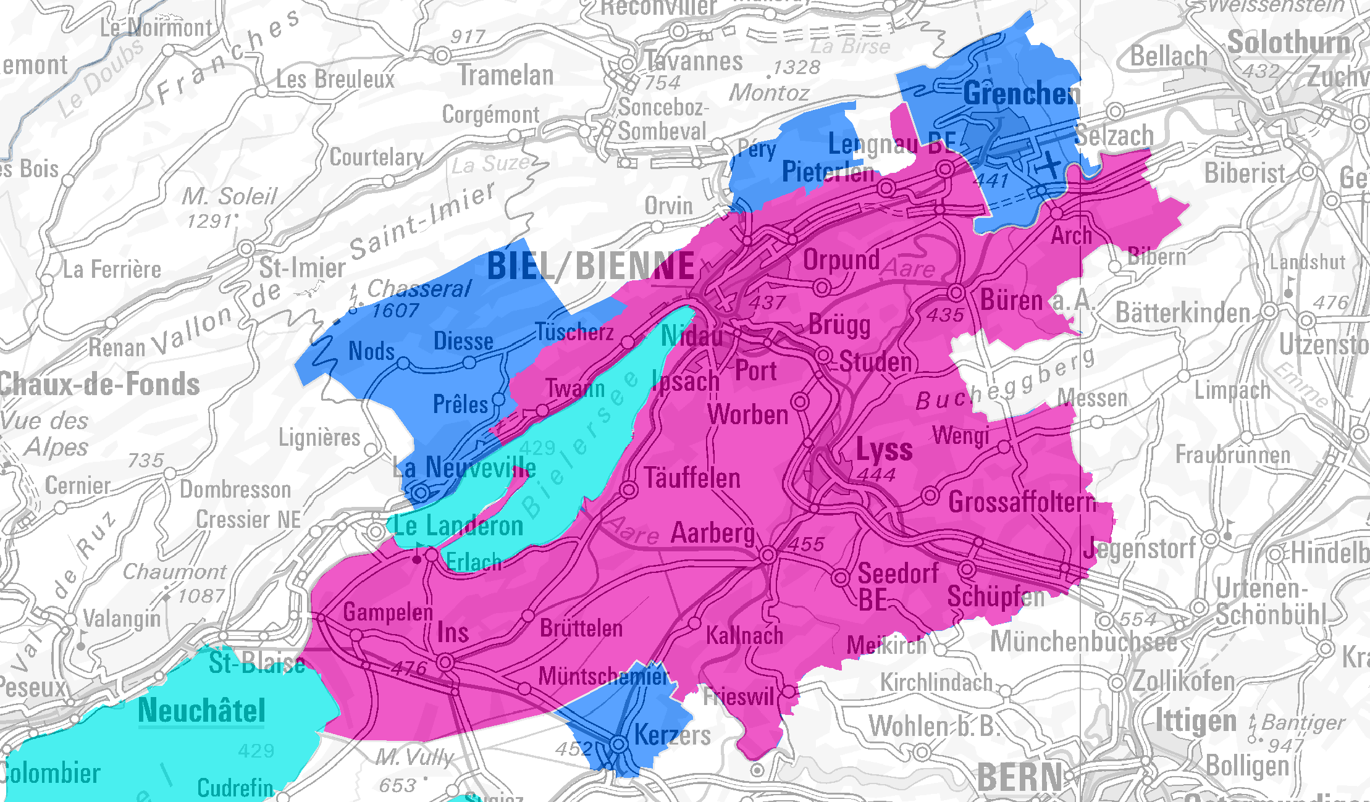
Neues Versorgungsgebiet: pink markiert. blau: wird gestrichen.

Für Variante 1 ⎕
Für Variante 2 ⎕

Bemerkungen:

Moutier wird nach dem vollzogenen Kantonswechsel Teil des Versorgungsgebiets Jura.

